新 书 推 荐

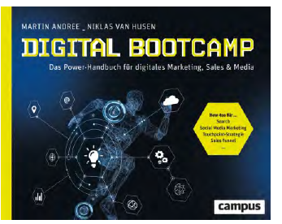
中文书名：《数字训练营：数字营销，销售和媒体的超级手册》
英文书名：Digital Boot Camp: The Power Handbook for Digital Marketing, Sales, and Media
德语书名：Digital BootCamp
作 者： Martin Andree and Niklas van Husen
出 版 社： Campus
代理公司：ANA/Susan Xia
页 数：244页
出版时间：2022年3月
代理地区：中国大陆
审读资料：电子稿
类 型：经管

内容简介：

数字营销指南
为所有想要实施营销项目的人提供关于数字营销的全面性手册。

如果没有社交媒体广告，在线销售以及精心设计的在线赢得客户的策略，几乎没有企业能够获得成功。但专业知识和支付数字顾问的费用往往不足。解决方案是《数字训练营》，这是一个超强度训练营，营销专家马丁·安德烈和尼克拉斯·范·胡森系统地展示了在线营销的所有关键方面—从通过开展营销活动来制定战略到建立自己的电子商务模型。本书图文并茂，通过图表，核对清单和练习，可以在最短的时间内让你的数字知识水平更上一层楼。

• 采用关键营销方法的创新计划
• 包含一系列用于开始数字营销的工具
• 出色的视觉效果，将形式和内容结合在一起
作者简介：
马丁·安德烈（Martin Andree）博士在在线营销方面拥有二十年的经验，曾在汉高担任公司副总裁。他是一家数字营销顾问公司的首席执行官，也是数字媒体方面的作家和讲师。2020年，Campus 出版社出版了他的著作《数字世界地图集》（Atlas of the Digital World）。


尼克拉斯·范·胡森（Niklas van Husen）是 AMP Digital Ventures 的管理合作伙伴，在电子商务，品牌和性能营销方面拥有丰富的实践经验。他以前在METRO超市的多个外部市场负责建立和扩展数字分销渠道。

请将反馈信息发至：夏蕊（Susan Xia）
安德鲁·纳伯格联合国际有限公司北京代表处
北京市海淀区中关村大街甲59号中国人民大学文化大厦1705室
邮编：100872
电话：010-82449901
传真：010-82504200
Email：Susan@nurnberg.com.cn
网址：http://www.nurnberg.com.cn
微博：http://weibo.com/nurnberg
豆瓣小站：http://site.douban.com/110577/

